□
出國報告 (出國類別：實習)

□
颱風暴潮位預報技術之引進

□
服務機關：交通部中央氣象局海象測報中心
姓名職稱：朱啟豪 技士
派赴國家：美 國
出國期間：94年5月28日至6月26日
報告日期：94年7月

颱風暴潮位預報技術之引進
摘要
颱風除了挾帶狂風暴雨外，颱風暴潮更會嚴重威脅沿海居民的生命財產，透過暴潮預報可以事先防範，減少損失。藉由吸取國外經驗或引進相關技術可以增加暴潮預報的準確度，目前美國氣象局使用SLOSH模式預報暴潮，除了預報暴潮水位之外，還可以預報淹沒區，根據這些預報資料，地方政府就可以決定是否需要撤離受暴潮威脅區域的居民。由於颱風路徑對於預測暴潮有決定性的影響，但是目前對於能否正確預報颱風路徑還有困難，於是美國採用MOM的方法來決定潛在淹水區。雖然很多研究人員不斷的改進SLOSH模式，但是還是有一些技術無法克服，IHRC及夏威夷大學的教授、專家都各自有新的暴潮模式，測試結果不輸SLOSH，而且可以模擬的更好。

學習其他海象預報技術也是此行的重點，能見度預報模式、波浪陡度預報
技術、裂流潛在性警告及海嘯模式，這些都是新的技術，未來都可以引進國內當作新的海象預報產品。

颱風暴潮位預報技術之引進
目 次 頁 數

摘 要 …………………………………………………………… 1

一、目 的 ………………………………………………………… 3

二、過程與心得……………………………………………………… 4

三、建議 …………………………………………………………… 13

四、附圖……………………………………………………………… 14

颱風暴潮位預報技術之引進
一、目的
台灣每年幾乎都有颱風侵襲，近幾年本局發布颱風警報（包括海上颱風警報及海上陸上颱風警報）的數目，2001年發布9次，2002年發布3次，2003、2004年各發布9次，侵襲的頻率相當高，往往造成嚴重的人員傷亡和經濟損失。面對颱風侵襲時，除了遭受強風、豪雨威脅外，靠近沿海的民眾更潛藏另一種致命的危機—颱風暴潮（storm surge）。

當颱風過境台灣時，颱風的中心低壓會使得海水位的上升，以及颱風中心附近的強風吹襲造成迎風面海水的堆積，使得沿岸地區水位的升高，當近岸水位被抬拉後，水深增加使得大浪得已侵入造成碎波，在碎波帶內的水位就會急遽上升，這就是颱風暴潮，若暴潮正好發生於天文潮漲潮期間，則海水位的上升高度更高，使得海水更深入陸地，氾濫成災。台灣是一個四面環海的島嶼，近年來由於國民生活品質的提升與週休二日的實施，觀光人潮湧現各個景點，隨著沿海遊憩設施紛紛設立，再加上政府積極推動藍色公路及濱海公路的興建，吸引人們從事海上或近岸的休閒娛樂，目前正值夏季旺季，同時也是颱風季節，若是遭受颱風侵襲，颱風暴潮絕對會造成沿海民眾生命財產的損失。

這次出國進修的目的就是要了解國外如何處理暴潮問題及暴潮預報技術，除此之外，其他海象預報相關課題也同樣是此行的重點，藉由實地參訪美國氣象局及其他研究機構，將美國對於海象預報的經驗帶回台灣，更新及改善本局的預報技術，同時可以促進雙方技術交流，積極拓展未來雙方的合作關係。

二、過程與心得
職此次赴美的行程如下：
訓練進修日期及時間visiting Time | 訓練進修地點  Location | 實際訓練進修機構  及訪談對象  Institutions & Persons to be visited | 訓練進修目的及討論主題  Topics for Discussion
5/28-5/29  2005 | 台北－  華盛頓特區 | 往程
5/30-6/3 2005 | Washington, DC  華盛頓特區 | National Weather  Service, National  Oceanic and  Atmospheric  Administration  (1325 East West Highway Silver Spring, MD 20910 )  美國國家氣象局  Dr. STEPHAN B.SMITH  Dr. WILSON A. SHAFFER  Dr. Chung-Sheng Wu | Storm surge and wave coupling effects  風暴潮和波浪偶合影響
6/4-6/5  2005 | Washington, DC  華盛頓特區 | 週末
6/6  2005 | Washington,DC  華盛頓特區 | National Ocean Service, NOAA  ( 1305 East West Highway, Silver Spring, MD 20910 )  美國國家海洋局  Dr. Thomas N. Mero  Dr. Shih Hsing-Hua | Observation and operational networks of US coastal ocean tide, current  美國海岸潮汐、海流觀測及作業化系統
6/7-6/10  2005 | Washington, DC  華盛頓特區 | National Centers for Environmental Prediction, Environmental Modeling Center  ( 5200 Auth Road,Camp Springs, MD 20746 )  國家環境預報中心  Dr. Hua-lu Pan  Dr. Chen H.S. | 1.Review of existing wave model ( WAVEWATCHⅢ)  WAVEWATCHⅢ 波浪預報模式  2.Experience of development of improved numerical marine prediction modeling.  海洋數值預報模式的發展經驗
6/11 ,  2005 | Washington, DC－  Miami  華盛頓特區－邁阿密 | 週六(行程)
6/12  2005 |  | 週日
6/13-6/17  2005 | Miami  邁阿密 | Tropical Prediction Center/National Hurricane Center  ( 11691 S.W. 17 Street, Miami, FL 33165 )  熱帶天氣預報中心/國家颶風中心  Dr. Jiing Jiann-Gwo  Dr. Stephen R. Baig  Dr. Pablo. Santos | 1.The storm surge program at TPC  TPC的風暴潮作業  2. Tropical marine forecast operations at TPC.  TPC的海洋預報作業
6/18-6/19  2005 | Miami  邁阿密 | 週末
6/20-6/21  2005 | Miami  邁阿密 | International Hurricane  Research Center, Florida International University  ( 11200 SW 8th Street  University Park,MARC 360,Miami, Florida 33199 )  國際颶風研究中心  Prof. Zhang Keqi  Dr. Chengyou Xiao | Review and storm surge model comparisons  風暴潮模式校驗與比較
6/22  2005 | Miami－  Hawaii  邁阿密－  夏威夷 | 行程
6/23-6/24 2005 | Hawaii  夏威夷 | Department of Ocean and Resources Engineering  University of Hawaii at Manoa  ( 2540 Dole Street, Holmes Hall 402  Honolulu, Hawaii 96822)  夏威夷州立大學  Dr. Liujuan Tang  Dr. Pao-Shin Chu  Mr. Andrew Nash  Mr. Demont Hansen | Introduction of recent and ongoing research of computer modeling of tsunami, the storm waves and surge generation.  海嘯、颶風波浪及暴潮研究的現況及發展
6/25-6/26  2005 | 夏威夷－  台北 | 返程
職根據行程表上的參訪單位依序撰寫過程與心得報告：
（一）美國國家氣象局（National Weather Service）
職在美國國家氣象局的參訪過程中，歸納出3項產品及經驗值得本局參考：
1、職這次美國氣象局的行程是由吳中生博士所安排，他研究颱風暴潮已有很多年的時間，並發展出一套模式可以預測颱風中心最大波高及當颱風接近陸地時靠近岸邊的最大波高，吳博士利用靠近颱風路徑的浮標資料和模式預報最大波高資料做比對，準確度相當高，這模式適用在廣闊的海洋中，若颱風沿著台灣海峽移動就不適用。預報沿岸最大波高對於沿海居民相當有用，吳博士建議當颱風接近台灣時，除了利用本局NWW3模式算出台灣沿岸的示性波高外，也可以利用此模式算出最大波高，作為預報的參考。

2、目前美國的暴潮模式是利用Slosh model（Sea, Lake and Overland Surges from Hurricanes）, 屬於扇形狀的非結構性網格（unstructured grid）（圖1），在海洋中的網格較粗，靠近岸邊則較細，輸出結果可參考下列網址http://www.nhc.noaa.gov/HAW2/english/surge/slosh.shtml。美國使用此模式已經有相當長的時間，基本上只要颱風路徑預報的準確，預測暴潮水位的準確度還不錯。執行此模式所需要的參數也很簡單，只需輸入颱風位置、風速、最低氣壓、颱風移動速度和暴風半徑。

SLOSH模式的特點是可以預報淹沒區（flooding area or inundation），除了預報沿海暴潮外，它可以模擬暴潮進入河口或海灣時的消弱現像，甚至可以算出陸地上的暴潮水位—即陸地被水淹沒，此淹沒區的範圍和颱風登陸的地點有密切關係，如果颱風登陸的預測位置錯誤，則預報的淹沒區範圍就沒有參考性。由於美國人習慣往海邊聚集，沿海遊樂設施與觀光產業發達，若遭受颱風侵襲，淹沒區範圍的預報是很重要的。發生暴潮時，根據預報的沿海暴潮水位與淹沒區的資料，各州州政府可以決定是否需要撤離沿海民眾。這個淹沒區的概念對本局暴潮模式來說相當重要，台灣西部沿海屬於沙岸，部分低區甚至低於海平面，颱風侵襲時常發生海水倒灌，若可以預報淹沒區範圍，就可以事先防範，撤離可能受海水淹沒威脅的居民。目前國內只針對土石流警戒區的居民有疏離的措施，對於如何疏散受颱風暴潮威脅的民眾，縣市政府並沒有適當的法令依據或是作業程序。職建議本局與美國相關單位合作研發暴潮淹沒區預報，建立「暴潮淹沒區緊急疏散計畫（storm surge inundation emergency evacuation plan）」，未來若遭遇颱風侵襲時，本局就可以提供資料給防災單位作為是否撤離民眾的參考。

另外一個值得學習的是暴潮模式展示系統，這系統將SLOSH模式的輸出結果以2D動畫的方式呈現，同時可結合實測潮位資料使研究人員可以任意選擇模式中某個網格點的預報水位和實測水位做比較，介面的設計相當人性化，這系統是美國氣象局委託電腦公司設計的，委託廠商也參與設定模式中網格點內的地形資料及模式參數。

3、SAFESEAS（system on AWIPS for Forecasting and Evaluation of Seas and Lakes）
這是一個觀測監控輔助系統，主要功能為可以針對某一個劇烈天氣自動監控各地海洋和鄰近的觀測站資料，當有任何的資料異常或是警界信號出現時，可以快速的告知預報員處理。這個系統的特點在於預報員可以依不同區域設定不同的警戒值，當觀測資料達到或超過警戒值時，系統便會發出警告，預報員不需要時時刻刻盯著電腦監控測站資料的變化，此系統也可以顯示觀測資料的時序列圖，對於後續的資料分析有很大的幫助。

本局在全台灣已建立海象觀測網，並有觀測系統可以得到即時的測站資料，若搭配此項系統，相信可以更快速、更早對於海象災害做出警報及監控。

（二）美國國家海洋局（National Ocean Service）
美國海洋局掌管全美國水位及沿岸海流觀測，並利用這些觀測和相關單位合作，內容包括航行安全、水文研究調查、濕地保育及其他特別計畫等。他們並發展 Storm Surge QUICKLOOK系統來紀錄並觀測颱風暴潮的動態（如圖2），這個系統可以產生測站水位圖、風速風向圖、氣壓圖，其中水位圖中包括天文潮預報水位、觀測水位資料及暴潮偏差量（residual），並針對個別颱風建檔。

目前本局在預報暴潮時也有類似的水位預報圖表，也建置了歷史颱風資料庫，包括颱風路徑，各地觀測資料，並有颱風災害展示系統，可針對個別侵台的颱風展示實測暴潮水位，並紀錄各地災害。

職認為本局在潮位觀測技術方面，可和美國並駕齊驅，未來要學習海流觀測技術，並提供即時的水位，海流相關資料給漁民或是航行業者，更可以在台灣各港口建立類似PORTS（Physical Oceanographic Real-Time System）系統，改善海洋貿易的安全與效率，幫助海岸資源的管理及促進海上藍色公路及海上旅遊產業的發展。

（三）國家環境預報中心（National Centers for Environmental
Prediction）
職此次參訪NCEP的EMC（Environmental Modeling Center），這單位以研發為主，職將該中心目前新的預報技術歸納如下：

1、能見度預報（visibility）
目前能見度是屬於氣象觀測的項目之一，能見度低往往造成交通意外事故。廣大的海洋上並沒有儀器來觀測能見度，但是能見度對於海上航行船隻的安全相當重要，濃霧及雪是造成能見度不佳的主要原因之ㄧ，有研究指出大部分的船難發生是由於能見度不足1公里，NCEP利用GFS模式的輸出資料發展出全球能見度系統（Global Visibility System）。

目前每天執行模式4次，可預報未來7天（間格是3小時）的能見度預報。圖3就是全球能見度圖，單位是海哩（nautical mile）。目前是以7海哩當作水平最遠的能見度，此圖顯示台灣附近海域當天能見度良好，太平洋東北部的能見度較差，部分地區的能見度甚至低於0.5海哩。使用此圖要注意，此系統只計算濃霧及雪所造成的低能見度，並未包含其他造成低能見度的因素（如沙塵暴）。

台灣在季節交替時間常會有濃霧發生，目前只能根據天氣圖及過去經驗做預報，並沒有任何模式可以採用，職認為可以採用此技術發展出濃霧預報系統，這項預報對於航空業、旅遊業、漁業及海陸交通運輸業都有幫助。

2、波浪陡度（wave steepness）
一般航行的船隻為了航行安全，除了事先要知道波浪高度外，也需要波浪陡度的資料，因此NCEP積極發展此項技術，目前已經有初步結果。首先要了解的是，並非示性波高越高，波浪就越陡，還要考慮波長因素，古典的波浪陡度定義如下：
$ξ(f)=\frac{H_{s}(f)}{L(f)}$
其中ξ是波浪陡度係數，f是所有波浪頻率，H為示性波高，L為波長。NCEP利用William Buckley 的演算法，部分演算法如下：
val = exp(-3.3 * ln(fp))
if Hs > (1/250 * val)
steepness = 'very steep';
elseif Hs > (1/500 * val)
steepness = 'steep';
elseif Hs > (1/1000 * val)
steepness = 'average';
else
if Hswell >= Hwindwv
steepness = 'swell';
else
steepness = 'average';
（上述的相關參數及詳細內容請參閱1988年9月份Journal of Naval Engineers, 題目為Extreme and Climatic Wave Spectra for Use in the Structural Design of Ships ，在此不詳細敘述）。指定SI指數（steepness index），劃分1-5共5個等級，5代表最陡，並利用顏色標出，可做出類似波高圖表的波浪陡度等值線圖，波浪陡度等值線形狀和波高等值線形狀有些許差異，若是海面上有颱風影響的話，除了颱風周圍的波浪很陡之外，近岸也會因為地形及波浪的雙重效應造成很陡的波浪。Dr. Yung Y. Chao即將在年底或明年初發表論文，屆時可以清楚的了解其波浪陡度演算過程，職建議引進這項預報技術，未來可以搭配波浪預報一起提供給民眾。

3、NOAA Wavewatch III Ocean Wave Model（NWW3 wave model）
本局目前就是利用NCEP最新的NWW3波浪模式來分析及預報未來的波浪變化，只是雙方波浪模式所需要輸入的風場資料是由不同的模式輸出，NCEP是利用GFS模式風場，本局是利用NFS模式風場，因此模式輸出的結果會有些許不同。此外，本局發現NCEP之NWW3模擬颱風中心附近的浪高總是比日本模式為小，原因是GFS模式無法準確模擬颱風風場，為了解決這個問題，NECP正在研發利用GFDL（Geophysical Fluid Dynamics Laboratory）的區域風場模式來模擬颱風風場，此為移動網格模式，模式範圍隨著颱風中心變動，當颱風風場建立之後，將此風場內插於GFS風場，這樣的風場結果比較接近實際風場，所計算出的颱風中心附近波浪高度較利用單純GFS風場來的更接近實際觀測值，目前他們的研究重心放在美國西部海域及南方加勒比海海域，未來才會擴大到包含台灣附近的太平洋西部海域。

（三）熱帶天氣預報中心/國家颶風中心（Tropical Prediction Center/National Hurricane Center）
TPC有3個部門，國家颶風中心、熱帶分析及預報部門（TAFB, The Tropical Analysis and Forecast Branch ）及技術支援部門（TSB, Technical support Branch），TSB之下有storm surge group，他們負責在颱風侵襲期間提供暴潮預報相關資料，使地方政府可以制定疏散計畫。他們使用SLOSH模式來預報暴潮，由於目前預報颱風路徑的技術還有進步空間，如果颱風路徑預報不準確便會影響暴潮預報的準確度，同時颱風登陸的地點對於預報淹沒區的範圍是很重要的因素，不同的預報路徑就會有不同的淹水區。因此，颱風還未登陸之前，要如何決定潛在的淹水區呢？他們採用下列方法來克服這個問題，先介紹幾個名詞：EOHW（Envelope Of High Water ）針對某一種路徑、強度、移動速度的颱風計算出最高的水位及淹水區（圖4），MEOW（Maximum Envelope Of Water），接著在算出平行同一方向不同路徑得到最高水位及淹水區（圖5），MOM（Meow Of Meow）再將所有的MEOW 結果合併起來決定潛在淹水區（圖6）。這個方法可以減少因颱風預報路徑錯誤所造成人民生命財產的損失。

TAFB提供一整年對於東北太平洋、南部太平洋及北大西洋海域的海洋天氣分析及預報，包括海面天氣情況、風速、波浪還有針對特殊的天氣系統做出危險警告。他們還特別針對裂流（rip currents）做出裂流可能性（rip currents potential），他們強調這並不是預報，目前並沒有能力預報裂流，他們只是針對海岸地區提出裂流的可能性。先說明何謂裂流：當波浪從深海區進入淺水區時，最後會在岸邊破碎，波浪破裂之後會形成延著岸邊的海流，當沿岸流匯集之後就會行成遠離岸邊的海流，這就是裂流（圖7）。裂流為什麼很危險呢？因為它的流速快，每秒約40-70公分，甚至可達到每秒200多公分，這個速度遠超過人類游泳的速度，同時它會將人拖往外海，對於從事海上活動的民眾來說，這是相當危險的。TAFB根據風向風速、湧浪及風浪持續性（persistence）這幾個因素來設定三個裂流危險等級：低、中、高三種危險等級，低危險指出風浪狀況不足以支持裂流的發展，但是裂流有可能發生，需要會游泳及聽從救生員的建議。中危險指出風浪情況可適合較強的裂流或是支持更頻繁的裂流，最好是有經驗會游泳者才可下水。高危險指出風浪狀況適合強烈的裂流發展，對任何進入水中的人都會造成性命威脅。台灣每年都有人在海邊意外喪生，除了波浪的因素外，裂流的威脅比較少人了解，最近幾年玩衝浪及海上浮潛的民眾越來越多，職認為可學習此項經驗，未來可對於台灣沿海遊樂區發布裂流可能性警告（rip currents potential warning）。

（四）國際颶風研究中心（International Hurricane Research Center）
IHRC位於佛羅里達州立大學校園內，和TPC距離很近，它們有四個實驗室，分別是海岸研究、社會科學研究、保險財經經濟研究、風工程（wind engineering）。職這次是參訪海岸研究實驗室，由Dr. Keqi Zhang 和Dr. Chengyou Xiao介紹他們使用的暴潮模式、空運雷射雷達繪圖技術（airborne LIDAR mapping）及3D虛擬實境（3D visualization）。他們目前致力於發展新的暴潮模式，暫時稱為CEST模式（Coastal Estuary Storm Tide model）。發展此模式的目的是因為要修正SLOSH模式的一些缺點， SLOSH模式在美國已經用了10多年了，之前職所去的相關單位也是使用此模式，但是此模式有一些缺點無法克服，例如它的扇形狀模式範圍是固定的，只能放大或縮小，它的解析度太粗（0.5-7公里），不能模擬彎曲的海岸線地形，對於預報淹水區的範圍有很大的不確定性（uncertainty），此問題相當嚴重，因為地方政府宣布撤離往往耗費相當大的資源，撤離的民眾越多，需要越多的相關配套措施，同時會造成道路的雍塞，SLOSH常常預報過大的淹水區的範圍，造成許多不必要的撤離。CEST模式可改善上述的缺點，模式的範圍可以做最適當的變化，解析度較細，可達50公尺。可以很精確的模擬彎曲海岸地形，甚至可以模擬高速公路和運河。除此之外，此模式採用新的網格乾濕區理論，以前的網格在處理乾溼區時，網格乾濕快速交替，新的理論可以設計網格進入多少水之後，可以往外傳遞，本身水位也慢慢下降，較符合實際情況。他們採用過去颱風的實測資料做模式比較，CEST模式明顯較SLOSH 模式佳，將來必然可以取代SLOSH模式。

Dr. Xiao除了發展暴潮模式外，他也專長於發展網格產生（grid generation）及模式網格介面設計（model interface design）。程式設計者可以輕鬆設計出所需要的網格，軟體的設計類似微軟辦公室軟體，相當人性化。

許多模式很難對於陸上地形作適當的模擬，但是利用空中雷射雷達繪圖技術便可以解決此問題，圖8顯示佛羅里大大學校園部分的空照圖，圖9是利用IHRC所開發的演算法工具（algorithm tools）將LIDAR資料轉成校園地形資料，建築物中黃色區塊的深淺代表高度，可以看到樹木和水池，這些工具可以建築物、道路、河流從LIDAR資料中分離出來，配合高程資料將這些建築物重組成高解析度的地形圖。這些資料也可以改善模式中的地形網格資料，再利用暴潮模式及虛擬環境而設計出虛擬的暴潮淹水3D動畫檔（圖10）。動畫檔中逼真的模擬出暴潮來臨時淹水的畫面，甚至能模擬出淹水的高度及淹水的範圍，民眾看完此動畫後也可以很容易的了解自己是否處在危險區域，負責救災的指揮官也可以準確的設計救災計畫。職對於此項技術相當有興趣，IHRC也很樂意於未來雙方的合作。

（五）夏威夷大學海洋資源工程學系（Dept. Of Ocean and Resources Enginering（ORE）, UH）
職來這裡主要是觀摩暴潮模式與它們的海嘯研究組，圖11表示它們的模式系統，此系統的特點是結合了WW3、SWAN、COULWAVE等波浪模式以及ECOM海流模式，利用參數化颱風風場，來模擬暴潮及岸上淹水區，採用非結構性網格，上述這些模式都可自網路免費下載，模擬暴潮的結果很好，同樣可以預報淹水區。
未來它們可能會以FVCOM來取代ECOM，原因是FVCOM模擬海岸地形較ECOM佳。

不論哪一種暴潮模式，輸入的風場都是利用參數化颱風風場，本局也同樣是採用參數化颱風風場，優點是模式風場的移動路徑和預報颱風的移動路徑一致，缺點是無法模擬颱風風場與陸地地形的交互作用，以及颱風風場結構的不對稱性。若是要克服此項缺點，必須採用大氣數值模式風場，但是數值模式所得到的颱風路徑有很大的誤差，往往和氣象局發布的路徑不一樣，美國也是遭受同樣的問題，目前還是以參數化颱風風場為主。

自從南亞大海嘯後，美國對於海嘯的預警特別注意，雖然美國在海上已建立即時觀測系統，美國海洋局也設有潮位站網，但是並沒有特殊的模式可以模擬海嘯在深海的傳播過程及對於沿岸居民的衝擊。ORE目前的工作在於分析及校驗3種海嘯模式，分別是UH-Cornell model、MOST model及UH Finite Volume model，模擬過去地震發生時海嘯的波浪及沿岸受海嘯波及的淹水範圍，並且利用當時海上觀測資料做比對，以了解哪個模式模擬較佳。海嘯模式模擬海嘯有3個重要的步驟，海嘯的產生（generation），傳播（propagation）及波浪的溯升（runup）。其中以波浪的溯升最難模擬，一方面是因為並沒有充分的觀測資料供模式校驗，另一方面是因為海底地形及陸上地形資料的缺乏。相較於傳統的模式，ORE的有限體積模式對於較陡的海床或是在海嘯狂潮（tsunami bores）的發展下，陸地上波浪溯升的模擬較佳。目前模擬海嘯是以之前發生在阿拉斯加南部外海地震為研究對象，對於常發生地震的日本及台灣附近海域並沒有做深入的研究。

職認為可以引進海嘯模式來模擬台灣受到海嘯的影響範圍，台灣和夏威夷的地理環境不同，夏威夷並非處在地震帶上，若是在太平洋周圍發生地震，海嘯傳到夏威夷至少需5小時左右，民眾有充分的撤離時間。但是台灣本身就處在地震帶上，一旦發生地震可能立即引發海嘯，如果能事先模擬各種海嘯侵襲的情況，對於制定海嘯預警及相關緊急應變措施有相當的助益，同時本局的潮位站遍佈於全省，對於驗證模式所需的實測資料相當充分，ORE對於海嘯模式相關技術相當有經驗，職建議未來雙方可以共同研究探討海嘯預警相關問題。

三、建議
職將建議分成暴潮預報技術及海象預報技術兩部份：
（一）暴潮預報技術
1、更新暴潮預報模式：本局所使用的暴潮模式範圍西至東經116.375度，東至東經122.75度；南由北緯21.375度，北達北緯26.75度，模式的解析度是1/8度，利用參數化颱風風場來模擬實際颱風風場，輸入的參數為颱風位置，中心氣壓，移動速度，最大風速，暴風半徑等。可以預報未來36小時包括金門、馬祖等26個地點的暴潮水位。今後應朝改進暴潮模式解析度與擴大模式範圍，並以本局潮位站的觀測資料作較驗的工作，增加暴潮預報的準確度。

2、引進非結構性網格暴潮模式，這種網格設計才能預報淹水區，職認為IHRC所發展的暴潮模式可為首選。

3、淹水區預報技術成熟之後，可與防災相關單位合作建立「暴潮淹水區緊急疏散計畫」，作為未來遭受颱風暴潮侵襲時，地方政府撤離沿海民眾的準則。

4、建立台灣沿海暴潮3D虛擬實境，職將這個建議放在最後是因為這計畫所需的經費最多，部分相關技術還在研發中，但是這產品未來一定會被廣泛使用。

（二）海象預報技術
1、引進波浪陡度預報，由於目前此技術還在研發階段，但是對於海上航行安全相當重要，建議與波浪預報一起提供，同時要對大眾做教育宣導如何使用這兩項產品。

2、引進海上能見度預報技術，台灣地區常有濃霧發生，造成機場關閉，交通阻塞，若海上能見度不佳，也會引響航行安全，未來海上遊憩活動蓬勃發展，對於海上能見度預報的需求一定會增加。

3、沿海觀光區標示裂流潛在性警告，國內海洋工程學者研究裂流多年，本局可與其合作探討何種海象條件會強化裂流的發展，建立裂流潛在性作業規範。

4、引進海嘯模式，與國外單位合作，研究台灣附近發生地震時，模式模擬海嘯侵襲台灣的過程，依據此結果和防災相關單位討論，建立「海嘯預警系統」。

四、附圖
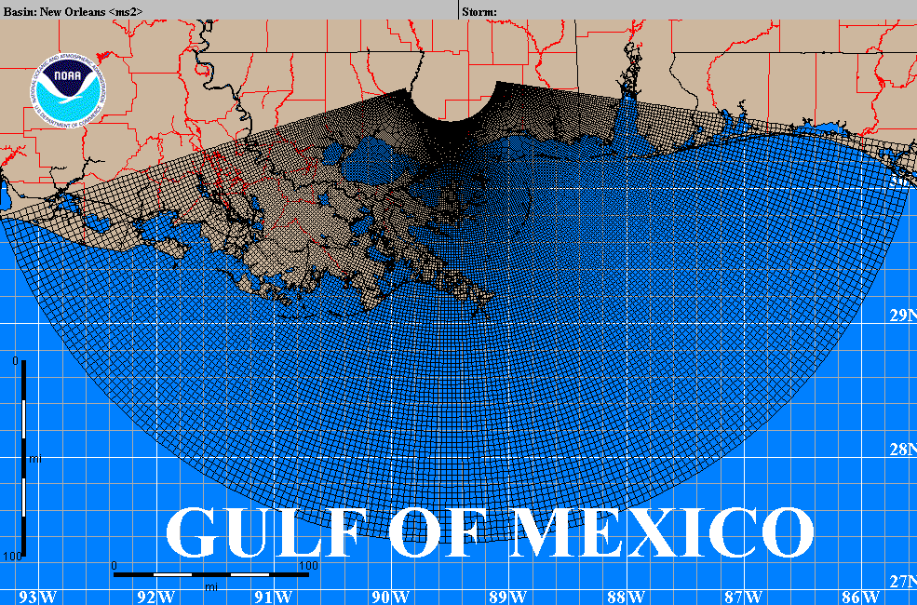
圖1、SLOSH模式扇形非結構性網格
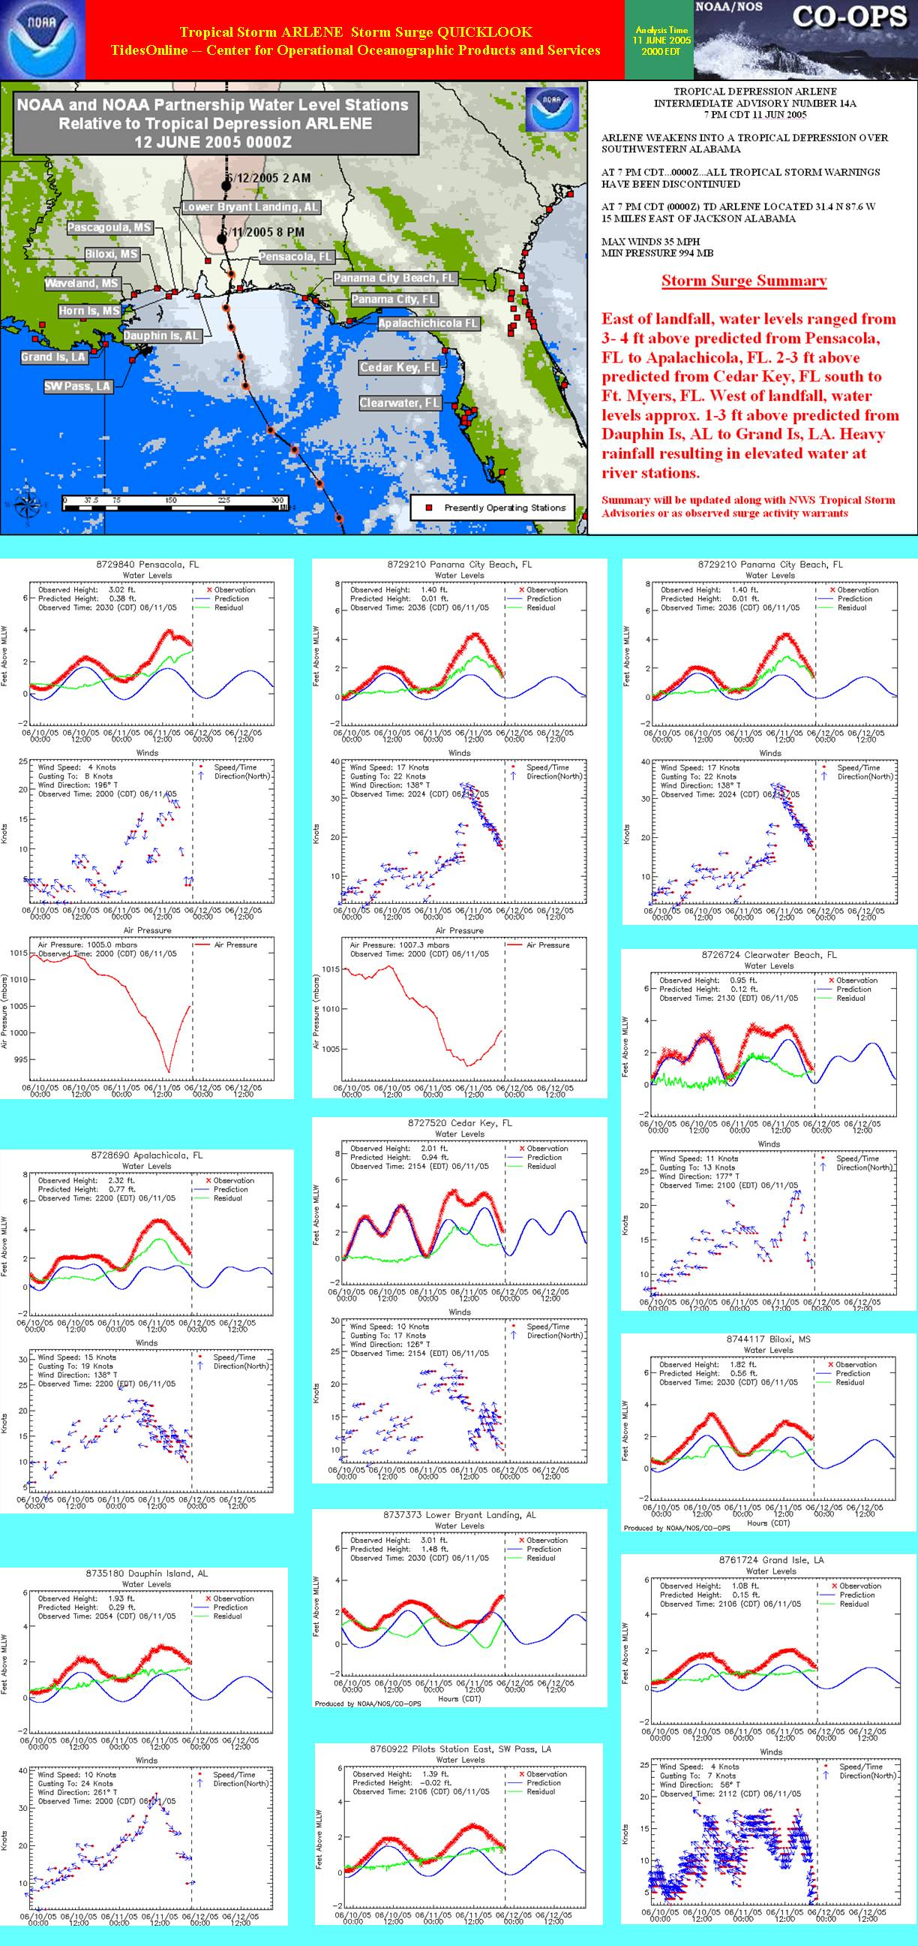
圖2、storm surge QUICKLOOK系統，可顯示颱風路徑及各地測站觀測資料。

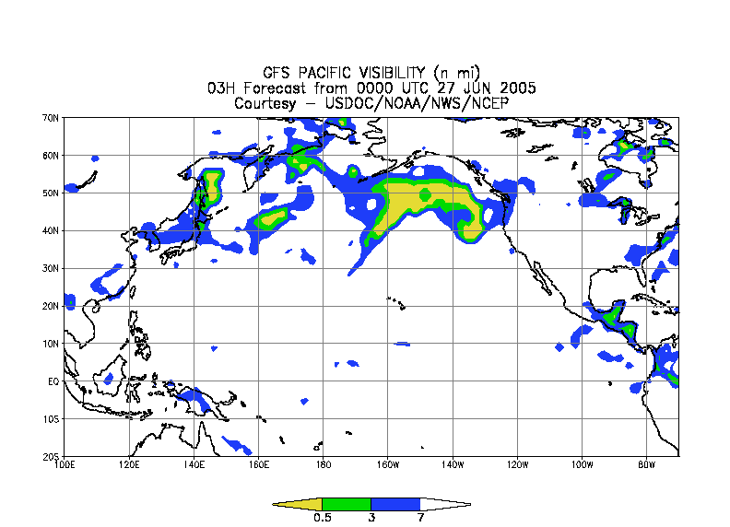
圖3、全球能見度預報圖，單位為海哩。

FLORIDA
MISSISSIPPI
Hancock
Harrison
Jackson
Mobile
Baldwin
Santa
Rosa
Okaloosa
Walton
Escambia
Bay
ALABAMA
ENVELOPE OF HIGH WATER (EOHW)
圖4、不同颱風路徑的最大淹水區範圍

FLORIDA
MISSISSIPPI
Hancock
Harrison
Jackson
Mobile
Baldwin
Santa
Rosa
Okaloosa
Walton
Escambia
Bay
ALABAMA
NORTHERLY TRACKS
圖5、MEOW。
FLORIDA
MISSISSIPPI
Hancock
Harrison
Jackson
Mobile
Baldwin
Santa
Rosa
Okaloosa
Walton
Escambia
Bay
ALABAMA
MAXIMUM ENVELOPE OF WATER (MEOW)
圖6、MOM。

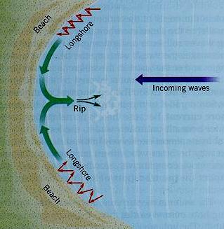
圖7、裂流行成圖。

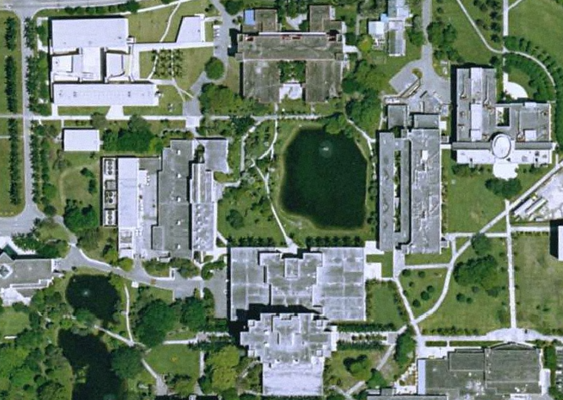
圖8、佛羅里達大學部分校園空照圖。

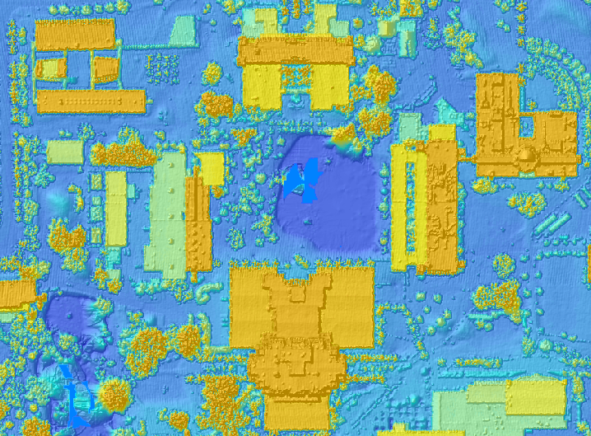
圖9、利用LIDAR 繪圖技術所繪出的圖8校園。

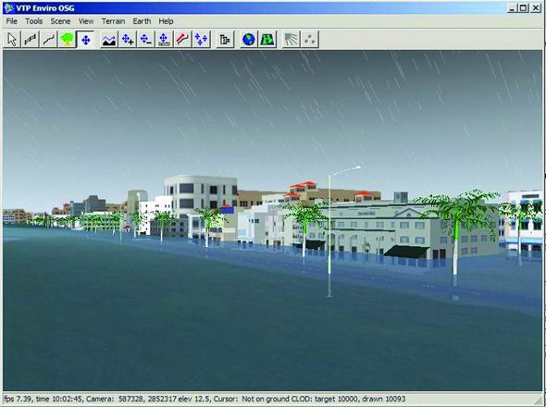
圖10、模擬暴潮淹水之3D虛擬實境。

Coastal Flooding Model System
COULWAVE
Surf-zone
Waves
Runnup
WW3
Wave spectra
ECOM
Surface elev.
Current
SWAN
Wave spectra
Rad. stress
WINDS
Ocean
Coastal
PRESSURE
Ocean
Coastal
TIDE
Ocean boundary
GRIDS
Ocean Coastal Nearshore
DATA BASE
Bathymetry Topography
MAIN INPUT
Model setup Best track
INTERNAL DATABASE
USER INPUT
MODELS
圖11、ORE暴潮模式系統圖解。

